Projet Portfolio Richard Morcel
Portfolio public : https://portefolio-beta-ten.vercel.app/
Dashboard analytics : https://portefolio-beta-ten.vercel.app/dashboard-richard-2026.html
API Tracking Google Script V2 : https://script.google.com/macros/s/AKfycbzJ_6fyBv-V6QisbpJBQOPZDrixr9BgJSx1Dh49lTaq4SL2qGx5JNZ2O6QuahkrgWJuig/exec
Bibliothèque Google Apps Script : https://script.google.com/macros/library/d/1t29nVdcn_DhB9XhiOqW5-GjeLfFmYejK6s_MAkdyiZ9cGnMKAKblRdtI/1

QR Code du tracking
Scanner ce QR code pour accéder directement au lien du tracking :
https://portefolio-beta-ten.vercel.app/qr.html

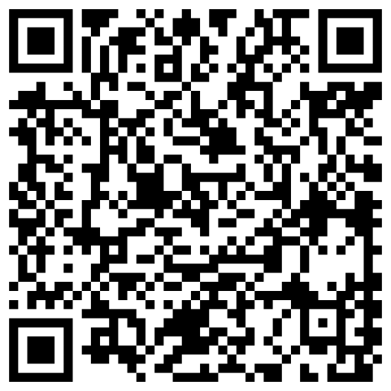

Fichiers importants du projet
- index.html — portfolio principal
- dashboard-richard-2026.html — dashboard analytics
- /Image — toutes les images
- /CV — CV PDF
- guide-nouveaux-arrivants.pdf — guide copropriété

Fonctionnalités déjà actives
- tracking visiteurs
- détection mobile / ordinateur
- géolocalisation ville/pays
- temps passé sur le site
- clics navigation
- dashboard analytics
- Google Sheets connecté
- portfolio responsive
- SEO Open Graph
- Vercel déployé

